 | Comune di Selargius  Provincia di Cagliari  Area 6 - Lavori Pubblici | ID1525

AVVISO DI AGGIUDICAZIONE

OGGETTO: FORNITURA E POSA DI UNA POMPA DI CALORE A SERVIZIO DEI LOCALI DEL 118 IN VIA BOIARDO LOC. SU PLANU IMPEGNO DI SPESA CIG Z0E3235431

IL RESPONSABILE UNICO DEL PROCEDIMENTO

Ai sensi delle vigenti norme in materia di lavori pubblici e trasparenza amministrativa;

RENDE NOTO

AMMINISTRAZIONE AGGIUDICATRICE:
COMUNE DI SELARGIUS
Piazza Istria, n. 1 - 09047 Selargius (CA) Tel. 07085921
AREA 6 LAVORI PUBBLICI
Sito internet: www.comune.selargius.ca.it
Pec: protocollo@pec.comune.selargius.ca.it
Responsabile Unico del Procedimento: Ing. Adalberto Pibiri

CRITERIO DI AGGIUDICAZIONE PRESCELTO:
Affidamento diretto ai sensi degli artt. 31 comma 8 e 36 comma 2 lett. a) - D. Lgs. 50/2016

OGGETTO DELL’AFFIDAMENTO:
FORNITURA E POSA DI UNA POMPA DI CALORE A SERVIZIO DEI LOCALI DEL 118 IN VIA BOIARDO LOC. SU PLANU IMPEGNO DI SPESA CIG Z0E3235431

IMPORTO:
€ 4.995,00 oltre Iva ;

PROCEDURA DI AFFIDAMENTO:
Determinazione del Direttore dell’Area 6 n. 664 del 24/06/2021

AGGIUDICATARIO: ENGIE SERVIZI SPA

ESTREMI DELLA PUBBLICAZIONE:

Albo Pretorio Comunale per 20 giorni consecutivi;

Siti informatici:
- Comune di Selargius “Amministrazione trasparente” – www.comune.selargius.ca.it
- Regione Autonoma della Sardegna – www.comunas.it
- Ministero delle Infrastrutture - www.serviziocontrattipubblici.it

Selargius, 29/06/2021 Il RUP
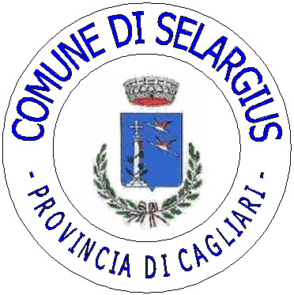
Ing. Adalberto Pibiri

